**"Profesora Cipariņa klubs"**

**2016./2017. m. g.**

**1. nodarbības uzdevumi**

**1. Četras kārtis**

Tu stāvi ar aizsietām acīm pie apaļa galda, uz kura atrodas 52 kārtis. 48 no tām ir pagrieztas ar attēlu uz leju un četras kārtis ir pagrieztas ar attēlu uz augšu. Kā Tu ar aizsietām acīm sadalīsi šīs kārtis divās grupās tā, lai katrā grupā būtu vienāds skaits kāršu, kuras ir pagrieztas ar attēlu uz augšu?

**2. Eksperiments viesnīcā**

Mārtiņš piedalījās paralimpiskajās spēlēs lodes grūšanā un ieguva trešo vietu. Līdzjutēji viņam uzdāvināja divus kokosriekstus, bet Mārtiņam tie negaršo. Šonakt viņam jāpaliek viesnīcā un, lai sevi nodarbinātu, Mārtiņš izdomāja eksperimentu – viņš vēlas noteikt, kurš ir zemākais stāvs, no kura izmests kokosrieksts noteikti sašķīstu. Viesnīcā ir 100 stāvi un tajā darbojas viens lifts. Mārtiņš šobrīd atrodas pirmajā stāvā. Par tā izmantošanu ir jāmaksā 10 centi, ja brauc uz augšu (neatkarīgi no tā, līdz kuram stāvam), un nav jāmaksā nekas, ja brauc uz leju. Mārtiņš var pārvietoties, izmantojot tikai ratiņkrēslu. Mārtiņš dzīvo pirmajā stāvā un viņam ir tikai 1,40 eiro, ko tērēt šim eksperimentam. Kā, izmantojot šos divus kokosriekstus un 1,40 eiro, Mārtiņam noskaidrot eksperimenta rezultātu?

*Piezīme. Ja kokosrieksts nokrītot nesašķīst, tad tā cietība turpmākajos eksperimentos nemainās.*

**3. Peldētāji**

Divi lieliski peldētāji – Kaspars un Ritvars – nolēma mēroties spēkiem. Mērķis bija noskaidrot, kurš pirmais spēs pārpeldēt upi turp un atpakaļ. Viņi sāka katrs savā upes krastā. Abi draugi peldēja pa upi perpendikulāri krastiem ar dažādiem nemainīgiem ātrumiem. Turpceļā viņi satikās 180 metru attālumā no tuvākā krasta. Katrs no viņiem pretējā krastā pavadīja 5 minūtes, lai atpūstos. Atpakaļceļā viņi satikās 100 metrus no tuvākā krasta. Kaspars sacensībās uzvarēja. Cik metrus viņš bija nopeldējis?

**4. Starpbrīdis**

Lai kārtīgi nosvinētu jauno skolas semestri, Andris un Juris nolēma kopīgi atrisināt kādu matemātikas uzdevumu. Viņi atrada šādu uzdevumu:

Dots, ka .

Kādas vērtības var pieņemt izteiksme ?

Palīdzi viņiem to atrisināt!

**5. Miķelis un peles**

Kaķis Miķelis savā kvadrātveida virtuvē uz grīdas atrada 16 aizmigušas peles (skat. 1. att.) un gandrīz notiesātu lielo siera riku uz galda. Miķelis, gribēdams peles pārmācīt, nolēma tās pabaidīt un savstarpēji atdalīt. To viņš paveica, izmantojot kartona plāksnes tā, ka no augšas izskatījās, ka peles ir atdalītas viena no otras ar piecām taisnām līnijām. Kā Miķelim tas izdevās?

*Piezīme. Kartona plāksnes savā ceļā drīkst krustoties. Katrā iegūtajā nodalījumā drīkst atrasties ne vairāk kā viena pele.*

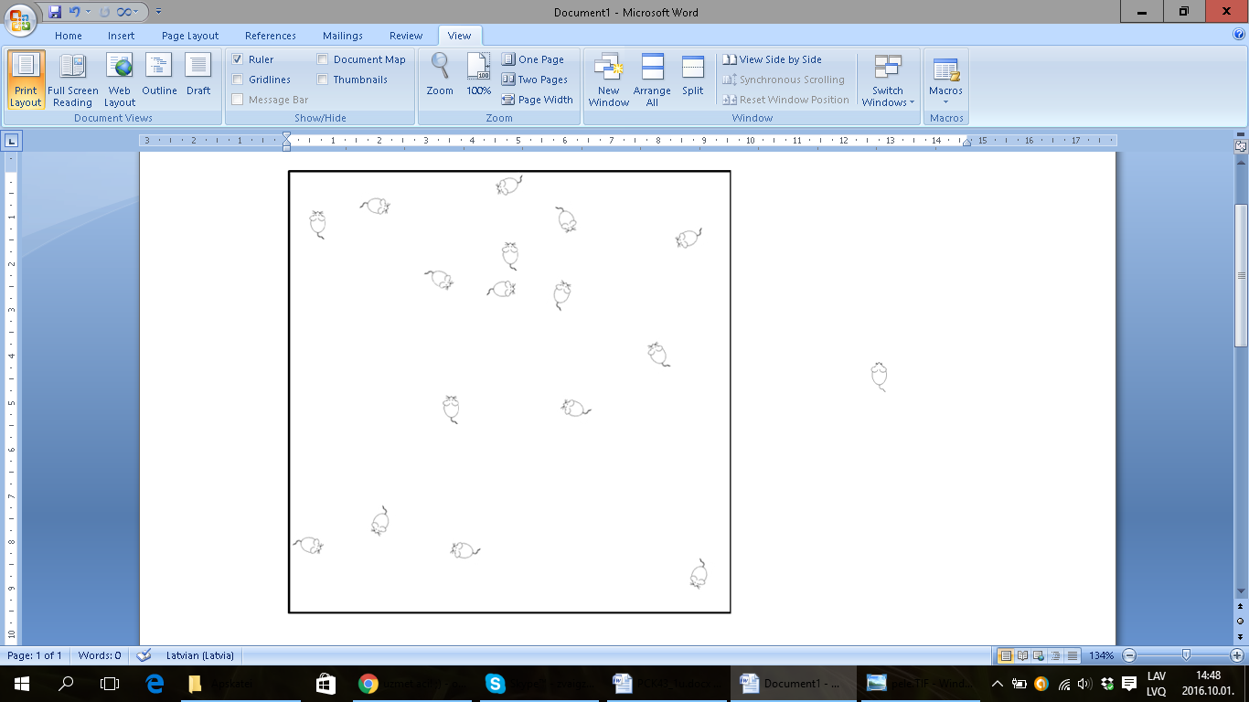

1. att.

**"Profesora Cipariņa klubs"**

**2016./2017. m. g.**

**2. nodarbības uzdevumi**

**1. Maģiskais seši**

Līva ir aizrāvusies ar dažādiem maģiskiem rituāliem un neparastām sakarībām. Arī matemātikas stundas laikā viņai nedeva mieru sakarības ar ciparu 6. Viņa vēlējās pierādīt, ka cipars 6 ir ļoti īpašs un maģisks, jo to ir iespējams iegūt no visiem pārējiem cipariem atsevišķi, ja katru izmantotu tieši trīs reizes. Lai no trīs citiem cipariem iegūtu ciparu seši, viņa varēja izmantot:

* saskaitīšanu;
* atņemšanu;
* reizināšanu;
* dalīšanu;
* kvadrātsaknes vilkšanu;
* faktoriālu;
* iekavas.

Viņas draudzenes Zane un Jana gan nebija drošas, ka cipars seši tiešām ir tik maģisks. Palīdzi Līvai pārliecināt savas draudzenes un parādi, kā var iegūt vērtību seši katrā no 10 gadījumiem!

|  |  |  |  |  |
| --- | --- | --- | --- | --- |
| 0 | 0 | 0 | = | 6 |
| 1 | 1 | 1 | = | 6 |
| 2 | 2 | 2 | = | 6 |
| 3 | 3 | 3 | = | 6 |
| 4 | 4 | 4 | = | 6 |
| 5 | 5 | 5 | = | 6 |
| 6 | 6 | 6 | = | 6 |
| 7 | 7 | 7 | = | 6 |
| 8 | 8 | 8 | = | 6 |
| 9 | 9 | 9 | = | 6 |

*Piezīmes. 1. Par skaitļa a aritmētisko kvadrātsakni sauc tādu nenegatīvu skaitli, kuru kāpinot kvadrātā, iegūst doto skaitli $a$. To apzīmē $\sqrt{a}$.Piemēram, $\sqrt{16}=4$, jo $4^{2}=16$.*

*2. Visu naturālo skaitļu no 1 līdz $n$ reizinājumu sauc par skaitļa $n$ faktoriālu un apzīmē ar $n!$. Tātad $1∙2∙3∙…∙\left(n-1\right)∙n=n!$. Piemēram, $4!=1∙2∙3∙4=24$. Tiek pieņemts, ka $0! = 1$.*

*3. Līva neizmanto citas darbības zīmes un neraksta klāt citus skaitļus.*

**2. Meistars Dzintars**

Flīžu meistars Dzintars šodien pabeigs darbus Krūmiņu vannas istabā. Telpas grīdas izmērs ir $5×5$ kvadrātiskas flīzes (skat. 1. att.). Dzintaram ir jānoklāj ar šuvotāju (speciāla viela) spraugas starp šuvēm, lai visas šuves būtu aizpildītas. Šuvotājs ir jāliek arī starp flīzēm un sienām. Lai padarītu darbu interesantāku, viņš nolēmis šuvotāju likt katru reizi pa viena kvadrāta perimetru. Kāds ir mazākais kvadrātu skaits, kuru malas Dzintaram ir jānoklāj ar šuvotāju, lai visas šuves būtu aizpildītas pilnībā un darbs Krūmiņu mājās būtu padarīts?

*Piezīme. Ja Dzintars izvēlas kvadrātus, kuru malas pārklājas, viņš pārklājuma vietās atkārtoti neliek šuvotāju.*

**

1. att.

**3. Kur vakaros paliek saule?**

Dauka nolēma noskaidrot, kur vakaros paliek saule. Lai to izdarītu, viņš iekāpa laivā un sāka vienmērīgi irties pa Baltijas jūru uz rietošās saules pusi. Jūra ir mierīga un straume ir niecīga. Daukas ceļš iet paralēli prāmju maršrutam. Ik pēc 30 minūtēm viņš sastop pretim braucošu prāmi, un ik pēc 36 minūtēm kāds prāmis viņu apdzen. Ir zināms, ka prāmju kursēšanas biežums abos virzienos ir vienāds un tie visi kustās ar nemainīgiem ātrumiem. Cik liels ir intervāls starp prāmju atiešanas laikiem no viena galapunkta, izteikts sekundēs?

**4. Mandarīnu steiga**

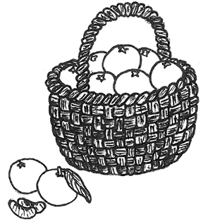Šovakar pie Zigmāra ir atbraukusi viņa brāļa meitiņa Elza. Elzai ļoti garšo mandarīni, tāpēc Zigmārs grib viņu ar tiem pacienāt. Viņam virtuvē stāv 10 grozi ar mandarīniem. Grozos ir no 11 līdz 20 mandarīniem – katrā grozā cits skaits, bet viņš nezina, kurā grozā ir cik mandarīnu. Deviņos grozos katra mandarīna masa ir 60 grami, bet vienā grozā katra mandarīna masa ir 70 grami. Zigmārs grib Elziņai dot vienu visskaistāko un smagāko mandarīnu. Diemžēl Zigmāram nav daudz laika, jo viņš zina, ka Elza ir saodusi mandarīnus un jau nāk uz virtuves pusi. Kad Elza būs nokļuvusi virtuvē, viņa ņems tuvāko no mandarīniem un Zigmāra labie nodomi izpaliks. Labi, ka Zigmārs ir veikls zēns un ātri māk rēķināt galvā. Zigmāram virtuvē atrodas arī elektroniskie svari (tie uzlikto svaru parāda gramos) un vēl viens liels grozs, kurš sver 200g. Kā, izmantojot svarus tikai vienu reizi, Zigmārs paspēja atrast Elziņai vissmagāko mandarīnu?

**5. Starpbrīdis**

Juris un Andris nolēma uzspēlēt šaha partiju. Viņi sarunāja, ka zaudētājs uzvarētājam pastāstīs kādu matemātikas uzdevumu. Šaha partiju uzvarēja Juris. Andris daudz neskuma un, nerādot Jurim, ierakstīja katrā šaha galdiņa lauciņā naturālu skaitli no 1 līdz 64 (katrā citu). Jura uzdevums ir noskaidrot, kurā lauciņā kurš no skaitļiem ir ierakstīts. Lai to paveiktu, Juris var uzdot Andrim jautājumus, izmantojot citu šaha galdiņu. Jautājumi skan šādi: „Kādi skaitļi ir ierakstīti šajā lauciņu grupā uz Tava šaha galda?” (kur lauciņu grupa ir jebkuri brīvi izvēlēti lauciņi uz šaha galdiņa, tie var nebūt blakus). Andris uz to atbild, jauktā secība nosaucot skaitļus, kas atrodas uz izvēlētajiem lauciņiem uz viņa galdiņa. Kāds mazākais jautājumu skaits Jurim jāuzdod, lai uzzinātu, kāds skaitlis ir ierakstīts katrā lauciņā?

*Piezīme. Gan Juris, gan Andris katru vakaru ēd daudz biezpiena, tāpēc puišiem ir lieliska atmiņa.*

**"Profesora Cipariņa klubs"**

**2016./2017. m. g.**

**3. nodarbības uzdevumi**

**1. Trīs sivēntiņi**

Trīs sivēntiņi – Nif-nifs, Naf-nafs un Nuf-nufs – spēlē bumbu. Spēles mērķis ir ar bumbu trāpīt pārējiem sivēntiņiem. To viņi dara, izdarot metienus pēc kārtas – sākumā met   
Nif-nifs, tad Naf-nafs un visbeidzot – Nuf-nufs. Kad kādam no sivēntiņiem trāpa ar bumbu, viņš vairāk spēli neturpina. Nif-nifs 30% gadījumu trāpa tur, kur ir mērķējis, Naf-nafs – pusē gadījumu, bet Nuf-nufs vienmēr trāpa mērķī. Kā jārīkojas Nif-nifam, lai viņam būtu vislielākās izredzes uzvarēt?

**2. Neparastā spēle**

Māsiņas Inga un Laura nolēma mēroties spēkiem kādā neparastā spēlē. Šaha galdiņa   
( $8×8$ lauciņi) kreisajā apakšējā lauciņā viņas novietoja mazu figūriņu. Spēles noteikumi bija šādi: vienā gājienā figūriņu var pabīdīt vai nu 1 rūtiņu pa labi, vai 1 rūtiņu uz augšu, vai 1 rūtiņu pa diagonāli „uz augšu un pa labi” (skat. 1. att.); spēlētāji gājienus izdara pamīšus; zaudē tas, kurš vairs nevar izdarīt gājienu. Kura no meitenēm, noteikti var panākt savu uzvaru, ja spēli sāk Laura?



1. att.

**3. Ziemassvētku dāvana**

Juris gribēja apsveikt Andri Ziemassvētkos. Viņš zināja, ka Andrim labākā dāvana būtu lielisks matemātikas uzdevums. Tāpēc Juris Andrim uzdāvināja skaistu kuba formas dāvanu kasti, kurā bija ieliktas šokolādes tāfelītes, bet uz kastes vāka uzrakstīts:

Sagriez šo dāvanu kasti trīs daļās tā, lai no tām varētu izveidot kvadrātu! Tev ir jāizmanto viss kastes materiāls, izņemot tās vāku. Izveidotajā kvadrātā nedrīkst būt „caurumi”, turklāt kastes daļas nedrīkst pārklāties.

Priecīgus Ziemassvētkus!

Juris

Palīdzi Andrim atrisināt Jura uzdevumu!

**4. Sniega kauja**

Monika gatavojās lielajai sniega kaujai pret savu kaimiņieni Annu. Viņa taisīja lodveida sniega pikas. Lai nesajauktu piku skaitu, Monika domās sadalīja pagalmu kā rūtiņu plakni un, liekot pikas tā, lai to centri atrastos rūtiņu malu vidū, viņa no pagalma centra sāka veidot kvadrātisku spirāli, uz kuras malām atradās attiecīgi 1, 1, 2, 2, 3, 3, 4, … sniega pikas (skat. 2. att.). Tādā veidā meitene turpināja, līdz bija izveidojusi 1010 sniega pikas. Nolēmusi, ka nu jau būs gana, Monika devās mājās sasildīties ar siltu tēju un gaidīt kaujas sākumu.

Kāds ir lielākais piku centru skaits uz vienas taisnes?

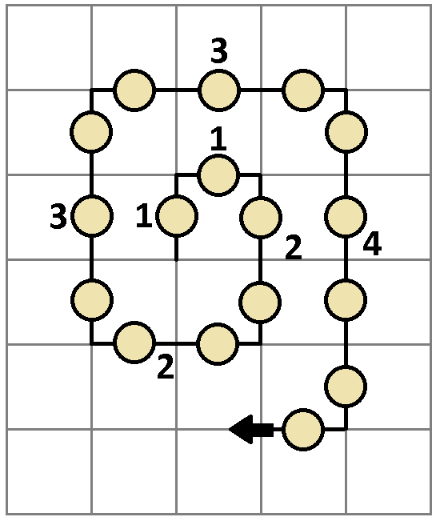

2. att.

**5. Krāsainās lampiņas**

Tuvojoties Ziemassvētkiem, Gatis nolēma izdekorēt savu māju. Viņam bija viena gara lampiņu virtene ar 150 sarkanām lampiņām un vēl kaste ar 150 lampiņām zaļā krāsā. Lai padarītu dekorāciju interesantāku, viņš nolēma virtenē nomainīt dažas lampiņas, lai tā būtu raibāka. Gatis galvā sanumurēja katru spuldzīti šajā virtenē no 1 līdz 150. Tad viņš paņēma sarkano virteni un katras otrās sarkanās lampiņas vietā ielika zaļo lampiņu (tātad viņš nomainīja 2., 4., 6., …, 150. lampiņu). Novērtējis iznākumu, viņš nolēma, ka lampiņas nav vēl gana raibi izkārtotas, un, papildus paveiktajam, katras trešās lampiņas vietā ielika pretējās krāsas lampiņu (tas ir, ja lampiņa bija sarkana, tad viņš to nomainīja pret zaļu, bet, ja lampiņa bija zaļa – pret sarkanu). Tad Gatis vēlreiz pārdomāja un katru ceturto lampiņu atkal mainīja uz pretējo. Tā viņš turpināja līdz bija nomainīta arī katra piektā, sestā, septītā, …, simtu piecdesmitā lampiņa.

Kādā krāsā bija katra no lampiņām šajā virtenē pēc tam, kad Gatis bija beidzis darbošanos ar lampiņu virteni?

**"Profesora Cipariņa klubs"**

**2016./2017. m. g.**

**4. nodarbības uzdevumi**

**1. Ledāju kušana**

Antarktīdā zinātnieki ir izveidojuši vairākas polārstacijas. Vienā no tām strādā zinātnieks Dainis. Viņš ir konstatējis, ka atrodas uz apgabala Antarktīdā, kas pēc dažām stundām atdalīsies no kontinenta. Dainis zina, ka 160 km attālumā atrodas cita polārstacija (pagaidām neapdraudētā apgabalā). Viņam ir sniega motocikls, kurā var iepildīt degvielu 100 km nobraukšanai (šobrīd bāka ir tukša), un degviela 400 km liela attāluma veikšanai. Kā, izmantojot tikai šo degvielu un sniega motociklu, Dainis var laicīgi nokļūt otrā polārstacijā? Viņš pa ceļam drīkst ierīkot pagaidu degvielas noliktavas, tur atstājot daļu bākas satura. Pārvadāt sniega motociklā citu degvielu bez tās, kas tajā iepildīta, nav iespējams.

**2. Garšīgais zefīrs**

Ģimenes pārgājiena laikā pie ugunskura Annija cepa īpaši lielu kuba formas zefīru. Diemžēl zefīrs iepatikās arī netālu dzīvojošām lapsenēm – tās apsēdās uz zefīra virsotnēm (uz katras kuba virsotnes tieši viena lapsene). Annija pārbijās no lapsenēm un iekliedzās. Sabijušās no kliedziena, lapsenes pacēlās gaisā, bet, sapratušas, ka briesmas tām nedraud, lapsenes atkal nolaidās uz zefīra dažādām virsotnēm (uz katras virsotnes – viena lapsene). Sauksim divas lapsenes par *kaimiņienēm*, ja tās atrodas vienas zefīra šķautnes galapunktos. Vai var gadīties, ka visas lapsenes, kas sākumā bija savstarpējas *kaimiņienes*, tagad tādas vairs nav?

**3. Labirints**

Kaķis Miķelis $120×120×20$ cm lielā kastē, kuras pamats ir kvadrāts, ir izveidojis labirintu pelei, ko šorīt noķēra. Kastes pamats ir sarūtots kā rūtiņu lapa tā, ka mazo kvadrātu izmērs ir $20×20$ cm. Miķelim ir vairāki smagi paralēlskaldņi ar izmēriem $20×20×20$ cm, kurus viņš ir salicis uz rūtiņām kastes pamatā, lai izveidotu labirinta struktūru. Vai Miķelis varēja izveidot labirintu tā, lai pele, visu laiku turoties ar vienu ķepu pie labirinta sienas, noietu 1080 cm un atgrieztos sākuma stāvoklī?

*Piezīme. Pele iet gar pašu sienu, un tiek pieņemts, ka tās noietā ceļa garums sakrīt ar sienas garumu, gar kuru tā iet.*

*Piemērs. 1. attēlā redzamā labirinta gadījumā pele noietu 800 cm.*

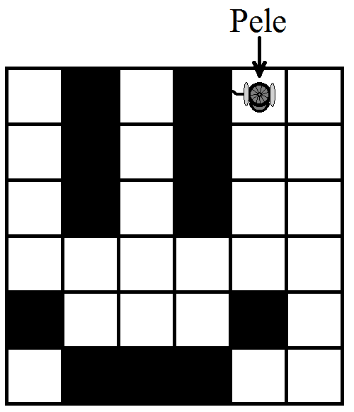

1.att.

**4. Neērtais pacēlājs**

Šodien ziemas priekus uz sniegotā kalna aizbrauca baudīt Anna ar klasesbiedriem. Šajā kalnā, lai izmantotu pacēlāju, ir jāpērk biļetes. Ir iespēja iegādāties trīs dažādu veidu biļetes – 6 braucienu, 9 braucienu vai 20 braucienu. Kāds ir lielākais skaits braucienu ar pacēlāju, ko Anna ar klasesbiedriem nevar iegādāties?

*Piemērs. Viņi var iegādāties 15 braucienus, nopērkot vienu 6 un vienu 9 braucienu biļeti, bet viņi nevar iegādāties tieši 13 braucienu biļetes.*

**5. Starpbrīdis**

Juris un Andris starpbrīdī starp mūzikas un matemātikas stundu nolēma uzspēlēt kādu spēli. Viņi no līdzi paņemtajiem valriekstiem izveidoja vairākas grupas. Spēlētāji uz maiņām izvēlas katrā gājienā vienu grupu, no kuras paņem vismaz vienu valriekstu.

Uzvar tas spēlētājs, kurš paņem pēdējo valriekstu. Spēli vienmēr sāk Juris. Kurš no abiem puišiem, pareizi spēlējot, uzvarēs, ja

1. valrieksti ir sakārtoti divās grupās – katrā grupā pa 3 valriekstiem;
2. valrieksti ir sakārtoti trīs grupās – pa 1; 2 un 3 valriekstiem;
3. valrieksti ir sakārtoti trīs grupās – pa 2; 4 un 5 valriekstiem?

**"Profesora Cipariņa klubs"**

**2016./2017. m. g.**

**5. nodarbības uzdevumi**

1. **Faido**

Deviņos no rīta māsas Dēkla un Mētra izgāja no mājām un devās skolas virzienā. Dēkla gāja ar ātrumu – 4 km/h, bet Mētra – 3 km/h. Deviņos piecpadsmit viņu suns Faido, sapratis, ka meitenes jau aizgājušas, steigšus devās tām pakaļ ar ātrumu 6 km/h. Vispirms Faido apsveicinājās ar Mētru un steidzās satikt Dēklu. Saticis Dēklu, Faido steidzās atpakaļ pie Mētras. Cikos Faido satika Mētru, skrienot atpakaļ uz mājām?

*Piezīme. Tiek pieņemts, ka pirmo reizi satiekot un apsveicinoties ar Mētru un Dēklu Faido nepatērē laiku. Gan māsas, gan Faido pārvietojas ar nemainīgu ātrumu.*

1. **Apmaldījies Latvijas nacionālais kukainis**

Divpunktu mārīte atrodas uz garena galda, kura virsmas izmēri ir $18 cm×150 cm$. Mārīte pārvietojas tā, ka tās ceļš veido taisnu lauztu līniju, kas ar galda virsmas malām veido 45° leņķi (skat. 1. att.). Mārīte sāka ceļu punktā *M*, kas atzīmēts uz vienas no galda īsākajām malām. Pirmo reizi, kad mārīte sasniedz pretējo malu (otru īso malu), tā nonāk šīs malas viduspunktā. Kādā attālumā no punkta *M* atrodas tam tuvākais galda stūris *S*?



1. att.
2. **Starpbrīdis**

Pēc atgriešanās no skolēnu brīvdienām Juris un Andris sajuta vajadzību atrisināt kādu interesantu matemātikas uzdevumu. Tā nu pusdienu starpbrīdī viņi ķērās klāt šādam uzdevumam:

Skaitļiem *a*, *b*, *c*, *x*, *y* un *z* izpildās vienādības:

$\frac{x}{a}+\frac{y}{b}+\frac{z}{c}=1$ un $\frac{a}{x}+\frac{b}{y}+\frac{c}{z}=0$.

Pierādīt, ka $\frac{x^{2}}{a^{2}}+\frac{y^{2}}{b^{2}}+\frac{z^{2}}{c^{2}}=1$.

Atrisini arī Tu šo uzdevumu!

1. **Votivapas un Šilišallas**

Kādā nelielā rūķīšu ciematā dzīvo divas rūķīšu ciltis – votivapas un šilišallas. Zināms, ka votivapas vienmēr melo, bet šilišallas vienmēr saka patiesību. Kādu dienu šilišallu Patiesi atbrauca apciemot viņa draugs šilišalla Gudrinieks no blakus ciema. Tā sagadījās, ka tieši tajā laikā notika ciemata sapulce un ap apaļu galdu bija sasēdušies seši rūķīši, tajā skaitā Gudrinieka draugs Patiesis.

Gudrinieks jautāja: “Cik no jums ir šilišallas?”

“Pajautā katram no mums vienu jautājumu un noskaidro pats!” ierosināja viens no rūķīšiem.

“Labi. Sakiet man, kas ir jūsu blakussēdētāji?” prasīja Gudrinieks.

Visi rūķīši uz šo jautājumu atbildēja vienādi.

“Ar šo informāciju man nepietiek!” teica Gudrinieks.

“Es esmu visvecākais rūķītis no mums!” sacīja viens no rūķīšiem.

“Jā, viņš ir visvecākais!” piekrita viņa blakussēdētājs.

Tagad Gudrinieks zināja, cik šilišallu sēž pie galda.

Kādu skaitu viņš ieguva?

1. **Ieslodzītās peles**

Kaķis Miķelis ir noķēris 21 peli un ielicis katru no tām atsevišķā kastē. Ik pēc kāda laiciņa Miķelis nejaušā secībā pa vienai paņem kādu peli un ieliek to telpā ar diviem slēdžiem (A un B). Var atšķirt, kad slēdzis ir ieslēgts un kad izslēgts, bet nav zināms, kādā pozīcijā tie bija sākumā. Katru reizi, atrodoties telpā ar slēdžiem, pelei noteikti ir jāizmaina tieši viena slēdža stāvoklis (no ieslēgta uz izslēgtu, vai no izslēgta uz ieslēgtu).

Jebkurā brīdī kāda no pelēm drīkst teikt, ka tās visas ir bijušas telpā ar slēdžiem. Ja pele saka taisnību un katra no 21 pelēm ir bijusi telpā ar slēdžiem, Miķelis tās palaidīs brīvībā. Bet, ja kaut viena no pelēm tomēr nav bijusi telpā ar slēdžiem, Miķelis tās visas apēdīs.

Pirms peles tika ievietotas 21 atsevišķā kastē, tās varēja kopīgi apspriesties par stratēģiju, kā uzvarēt Miķeli šajā spēlē un tikt brīvībā. Bet pēc spēles sākuma peles savstarpēji vairs nevar sazināties.

Kā pelēm jārīkojas, lai nonāktu brīvībā?

*Piezīme. Miķelis ņem peles nejaušā secībā, bet katra no pelēm ik pēc kāda laika atkal nonāk telpā ar slēdžiem.*